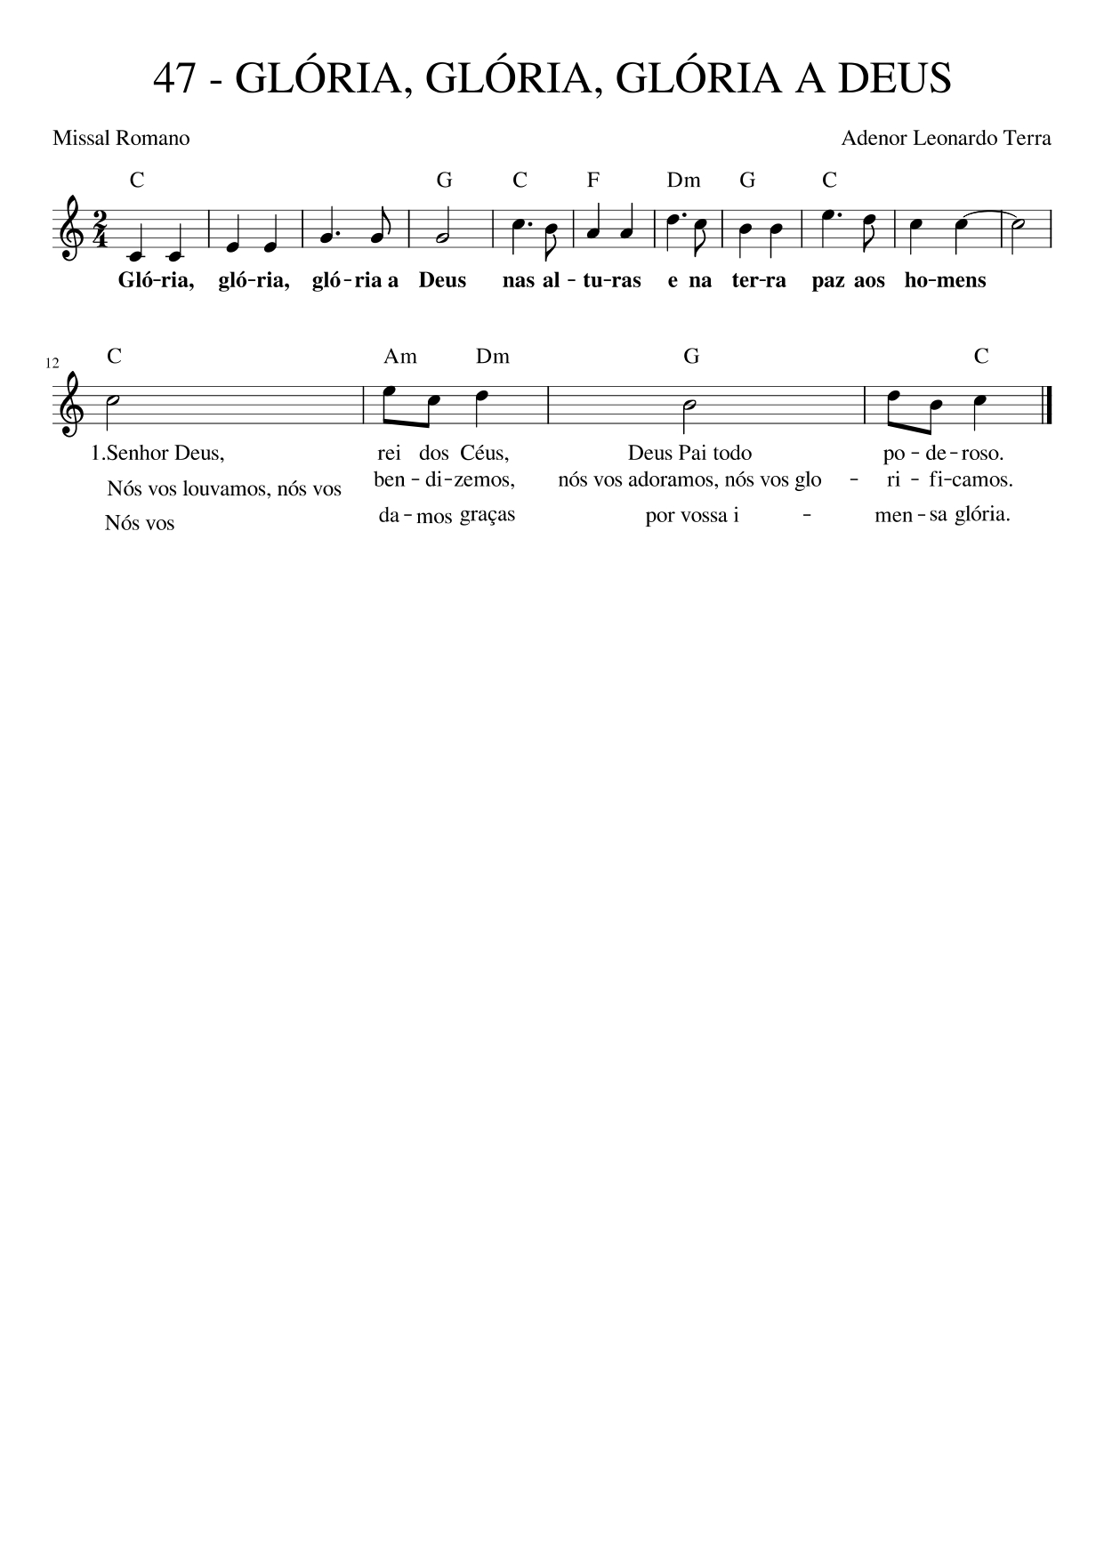

C G C F Dm G C
Glória, glória, glória a Deus nas alturas e na terra paz aos homens!
C Am Dm G C
- Senhor Deus, Rei dos céus, Deus Pai todo-poderoso.
Am Dm G C
Nós Vos louvamos, nós Vos bendizemos, nós Vos adoramos, nós Vos glorificamos,
Am Dm G C
nós Vos damos graças por Vossa imensa glória.
C Am Dm G C
- Senhor Jesus Cristo, Filho Unigênito, Senhor, Deus, Cordeiro de Deus, Filho de Deus Pai.
Am Dm G C
Vós que tirais o pecado do mundo, tende piedade de nós.
Am Dm G C
Vós que tirais o pecado do mundo, acolhei a nossa súplica.
Am Dm G C
Vós que estais à direita do Pai, tende piedade de nós.
Am Dm G C
- Só Vós sois o Santo, só Vós o Senhor, só Vós o Altíssimo, Jesus Cristo,
Am Dm G C
com o Espírito Santo, na glória de Deus Pai.

